Урок: обучение грамоте - изобразительное искусство (интегрированный)
Класс: 1
Тема: «Зимняя сказка»
Цели:
1)Закрепить умение характеризовать звуки, составлять слова, умение писать имена собственные с большой буквы.
2) Познакомить с творчеством художника М.Врубеля («Снегурочка» 1900г.); научить рисовать снежинку.
3)Развивать творческие способности учащихся, устную речь, память, мышление, внимание.
4)Воспитывать интерес к окружающему миру; развивать эстетическую восприимчивость к литературному, художественному и музыкальному ряду произведений.
Оборудование: интерактивная доска (далее И.Д.). На столах детей: тетрадь, ручка, 3 шт.- правильных шестиугольников из синей бумаги, белая гуашь, вода, салфетки, кисть, лист самооценки.
Изобразительный ряд: иллюстрация «Снегурочка», репродукция картины М.Врубеля «Снегурочка», образцы снежинок, звуковой анализ слова.
Литературный ряд: загадки, стихи, пословицы о зиме, снежинке, Снегурочке.
Музыкальный ряд: Антонио Вивальди «Времена года», Н.А.Римский-Корсаков «Снегурочка» (опера).
Тип: урок-сказка
Методы: словесный, наглядный, практический.

ХОД УРОКА
- ОРГАНИЗАЦИОННЫЙ МОМЕНТ.
( звучит музыка Антонио Вивальди «Времена года. Зима»)
У. Любите ли вы сказки? Почему?
Д. Сказки любим потому, что они учат доброте, справедливости, любви.
У. Сейчас для вас откроем мы сказочную дверь,
Там добрые герои – ты только в это верь.
Чудес на свете много и в нашей сказке есть.
Ну что ж друзья в дорогу, войдём в волшебный лес!
- ТЕМА И ЦЕЛЬ УРОКА.
У. Сегодня я предлагаю пригласить к нам на урок одну сказочную героиню, а какую, вы узнаете отгадав загадку. Итак, слушайте:
Она, как снег, бела и светла.
Она, как снег, боится тепла.
Рады солнцу и дети, и курочка,
Ему не рада только…?
Д. Снегурочка.
У. Правильно, это Снегурочка. ( на интерактивной доске – изображение Снегурочки)
Сегодня на уроке мы покажем Снегурочке, как мы умеем составлять схему слова, составлять новые слова и как мы умеем рисовать.
- ЗАКРЕПЛЕНИЕ ПРОЙДЕННОГО МАТЕРИАЛА (обучение грамоте).
У. Ребята, когда к нам приходят гости, что мы стараемся сделать для них?
Д. Стараемся угостить повкуснее, развлечь чем-то, рассказать о чём-то, показать то, что мы умеем делать.
У. Давайте покажем Снегурочке, как мы научились составлять звуковую схему слов. По цепочке даём характеристику звукам слова «Снегурочка». (И.Д. слово Снегурочка)
Д. (дают по цепочке характеристику звукам, на И.Д. двигают кубик с нужным цветом).
У. Разделите слово на слоги.
Д. 4 слога.
У На какой слог падает ударение?
Д. На второй.
У. Сколько гласных букв? Согласных?
Д. В слове 4 гласных буквы и 6 согласных.
У. Найдите «опасные» места в слове.
Д. Начало слова с большой буквы, т.к. это имя. Безударные гласные Е и О. Сочетание ЧК.
У. Как думаете, понравилось Снегурочке, как мы научились составлять схему слова. Что мы закрепили?
Д. Умение составлять схему слова, ставить ударение в слове, определять количество гласных и согласных, находить «опасные» места, вспомнили правило.
У. Продолжим работу со словом «Снегурочка». Составьте из букв слова разные слова и запишите в тетрадь. Какое правило нужно помнить при выполнении этого задания?
Д. Одну букву нельзя использовать два раза.
У. На выполнение этого задания даётся 1 мин. Время пошло. (Песочные часы – 1 мин.)
Д. (составление слов)
У. Время закончилось. Положите ручки на стол. Поменяйтесь тетрадями и сосчитайте количество слов у своего товарища. Проверьте правильность написания слов по И.Д. (На И.Д. У. выводит возможные слова для составления). Поднимите руку тот, кто составил 1 слово? 2? 3? И т.д. А тому, кто составил больше всех слов мы поаплодируем. Это - …
Д. (аплодируют победителю)
У. Вспомните сюжет сказки «Снегурочка».
Д. (краткий пересказ по желанию).
У. Чем закончилась сказка?
Д. В конце сказки Снегурочка растаяла.
У. Хотелось бы вам поменять окончание сказки? Почему?
Д. Снегурочка была доброй и хорошей девочкой. Её очень жалко.
У. Какая погода понравилась бы Снегурочке? Почему?
Д. Снегурочке понравилась бы погода холодная и снежная. Снегурочка боялась растаять.
У. Если вы хотите, чтобы Снегурочка не растаяла, предлагаю пригласить её подружек. Послушайте загадки и догадайтесь что у неё за подружки.
1) Когда повяли все цветы,
Мы прилетели с высоты,
Мы как серебряные пчёлки,
Уселись на колючей ёлке,
Мы полетели на поля
И стала белою земля.
2) Что за звёздочки сквозные
На пальто и на платке?
Все сквозные – вырезные
А возьмёшь – вода в руке!
3) Мухи белые летели,
На дворы, на крыши сели.
Не сочтёте белых мух,
Что летают, словно пух.
-Догадались, что за подружки у Снегурочки?
Д. Снежинки.
У. Правильно, это снежинки. Сегодня мы научимся рисовать снежинки, чтобы Снегурочке не было грустно. (На И.Д. изображения снежинок). Но сначала немного отдохнём.
4. ФИЗКУЛЬТМИНУТКА.
С неба падают снежинки
Как на сказочной картинке
Будем их ловить руками,
И покажем дома маме.
А вокруг лежат сугробы
Снегом замело дороги.
Не завязнуть в поле чтобы
Поднимаем выше ноги.
Вон лисица в поле скачет
Словно мягкий рыжий мячик.
Ну, а мы идём, идём
И к себе приходим в дом.
5.ОБЪЯСНЕНИЕ НОВОГО МАТЕРИАЛА (изобразительное искусство).
А) У. Кто из вас внимательно рассматривал снежинки? Что можете о ней рассказать?
Д. (ответы детей)
У. Сколько у них лучиков?
Д. 6, 8, 10, 12 и т.д.
У. Оказывается, их ровно 6. Все снежинки разные. В природе в одном и том же снегопаде может встретиться от 8 до 40 форм снежинок. А всего люди насчитали 246 разных форм снежинок.
Б) Работа с репродукцией.
У. Рассмотрите репродукцию картины Михаила Врубеля «Снегурочка». Нарисовал он её в 1900 году , т.е. 111 лет назад. Для картины позировала его жена - Надежда Забела. Обратите внимание на снежинки, которые особенно прорисовал художник. Сколько лучиков у снежинки?
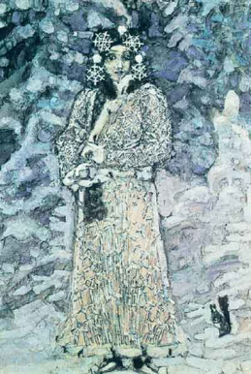
Д. У снежинок шесть лучиков. Художник очень подробно прорисовал снежинки.
В) Проверка рабочего места.
У. (проверка наличия белой гуаши, кисти, баночки с водой, салфетки, правильных шестиугольников из синей бумаги – 3 шт.)
Вспомните правила работы с гуашью.
Д. Перед началом работы нужно тщательно перемешать гуашь до однородной консистенции, взять необходимое количество краски на палитру и там уже готовить нужный оттенок. Чтобы подобрать требуемую густоту краски – необходимо поэкспериментировать с количеством добавляемой воды. Если воды слишком много – краска получится очень «жидкая», в ней будет мало пигмента и слой краски при высыхании станет прозрачным, как акварель, через него будут видны карандашные линии эскиза, слой может получиться окрашенным неравномерно. Если воды взять мало, краска будет очень густая, при нанесении на бумагу будет ложиться неравномерно, образуя бугры-неровности как внутри полосы, так и по ее краям, краска после высыхания пойдет трещинами, может и осыпаться.
Правильным будет подобрать такую «густоту» гуаши, чтобы она при нанесении на бумагу ложилась равномерно, без бугров, при высыхании краски не должен быть виден ниже лежащий слой или, например, карандашный эскиз. Краска должна быть примерно такой густоты, как жидкая сметана.
У. Правила работы запомнили хорошо, молодцы. А сейчас, я вам покажу, как правильно рисовать снежинки. А вы затем подумаете и изобразите свои снежинки. Все снежинки у вас получатся разными.

Шесть осей снежинки пересекаются в одной точке (ориентируйтесь на углы шестиугольника). Лучики можно украсить кристалликами, бусинками или соединить небольшими чёрточками. Рассмотрите снежинки на образце.

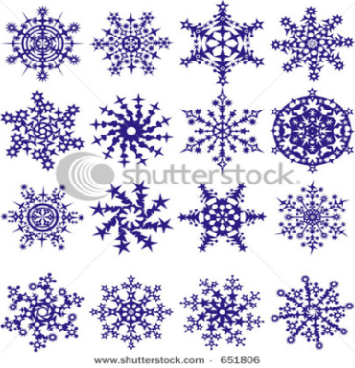
6. ПРАКТИЧЕСКАЯ РАБОТА.
У. Нарисуйте несколько снежинок самостоятельно. Не бойтесь фантазировать. (Под оперу Н.А.Римского-Корсакова «Снегурочка»)
7. ВЫСТАВКА И АНАЛИЗ РАБОТ.
Д. (Готовые снежинки вывешивают на доску).
У. (Проводит анализ работ)
8. ИТОГ УРОКА.
У. Вспомните правила рисования снежинки и найдите неправильные снежинки.

1) 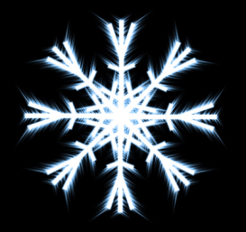 2) 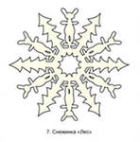 3)
Д. 1 и 3, потому что у них по 8 лучиков.
У. Снегурочка поняла, что вы научились рисовать снежинку. А что ещё мы повторили на уроке?
Д. Мы повторили, как правильно составлять схему слова, ставить ударение в слове, определять количество гласных и согласных, находить «опасные» места, повторили правило. Вспомнили сказку «Снегурочка».
У. Оцените свою работу на уроке. Закрасьте на листе самооценки обучение грамоте прямоугольник цветом:
Красным - если вы считаете, что всё делали аккуратно и правильно, всё поняли, работали активно.
Оранжевым - если у вас небольшие помарки, не всё получилось.
Жёлтым – если не было желания работать, ничего не получилось, работа оставляет желать лучшего.
Точно так же оцените понимание темы урока – изобразительного искусства.
Например: Обучение грамоте.

Усвоение темы урока – изо.искусства.

У. Молодцы, и Снегурочка считает, что мы сегодня хорошо потрудились. А главное таких замечательных подружек ей нарисовали. Теперь ей никогда не будет грустно! Наблюдайте снежинки в природе, рисуйте. Ведь природа самый большой фантазёр – она вам поможет.
Д. (Открывают на И.Д. изображение снегопада.)
Спасибо за урок!

